|  |
| --- |
| WutX beroepsproduct_  Een project gemaakt door |

Job Zalmé

2 december 2022

INHOUDSOPGAVE

1 Wireframes 4

1.1 Home (index.html) 4

1.2 Login keuzescherm (userchoice.html) 5

1.3 Login medewerker (loginuser.html) 6

1.4 Medewerker pagina (userpage.html) 7

1.5 Passagier toevoegen (userdata.html) 8

1.6 Vlucht toevoegen (addflight.html) 9

1.7 Actie succesful medewerker (succesuserdata.html) 10

1.8 Login klant (logincustomer.html) 11

1.9 Klant pagina (customerpage.html) 12

1.10 Mijn vlucht (trip.html) 13

1.11 Vluchtdata klant (flightdata.html) 14

1.12 Actie succesvol klant (succes.html) 15

1.13 Vluchtnummer zoeken (flightnumber.html) 16

1.14 Privacy policy (privacypolicy.html) 17

1.15 Vluchten (flights.html) 18

2 Userstories 19

2.1 Userstory tabel 19

3 FLow 21

3.1 Flow afbeelding 21

4 Keuzes 22

4.1 Kleurenthema 22

4.2 Knoppen 23

4.3 Achtergrond 24

4.4 Lettertype 24

4.5 Icons 24

5 Tot slot 24

INLEIDING

Een website maken is niet gemakkelijk, er moet namelijk met veel dingen rekening gehouden worden. Dit project heb ik daarvan mogen proeven en het viel niet verkeerd. Ik heb veel plezier gehad met het maken van zowel de website als de flow en wireframes. In dit bestand zullen de gemaakte keuzes worden toegelicht, de website word gepresenteerd en de verschillende flows komen ook aan bod.

# Wireframes

Hier zijn alle wireframes los te vinden. Een afbeelding van de website zelf staat ernaast om het resultaat te presenteren.

## Home (index.html)

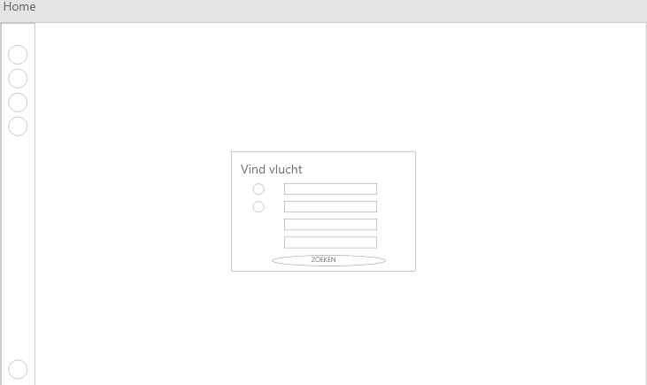

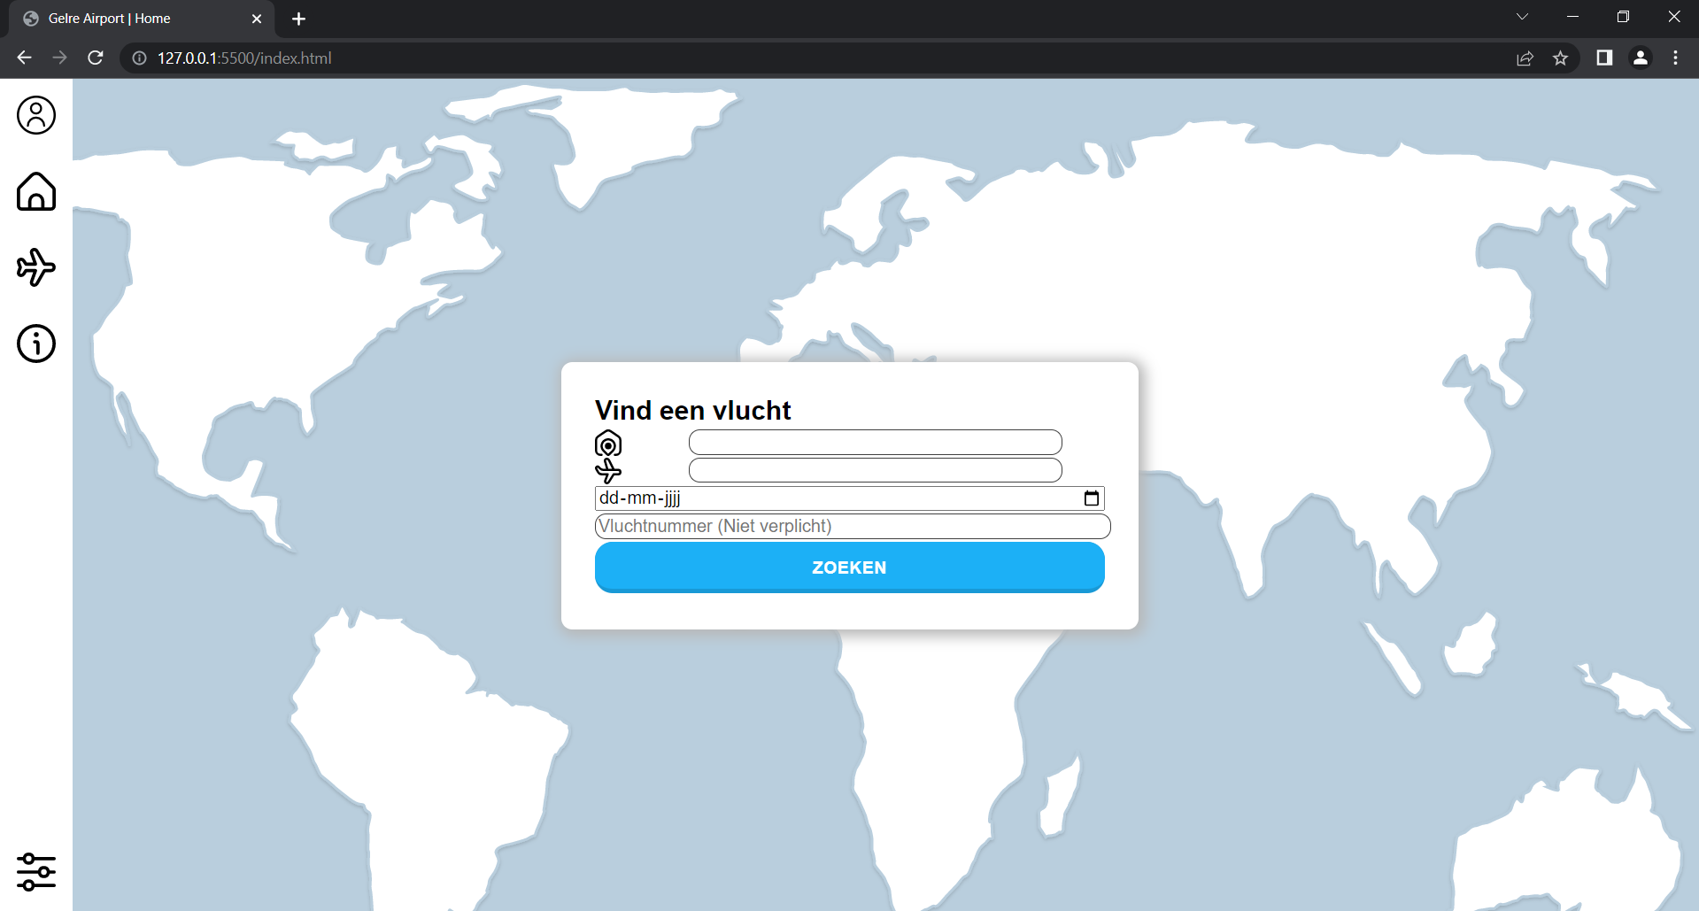

## Login keuzescherm (userchoice.html)

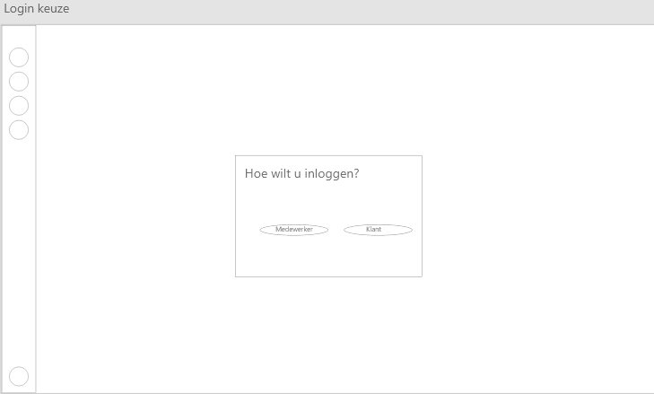

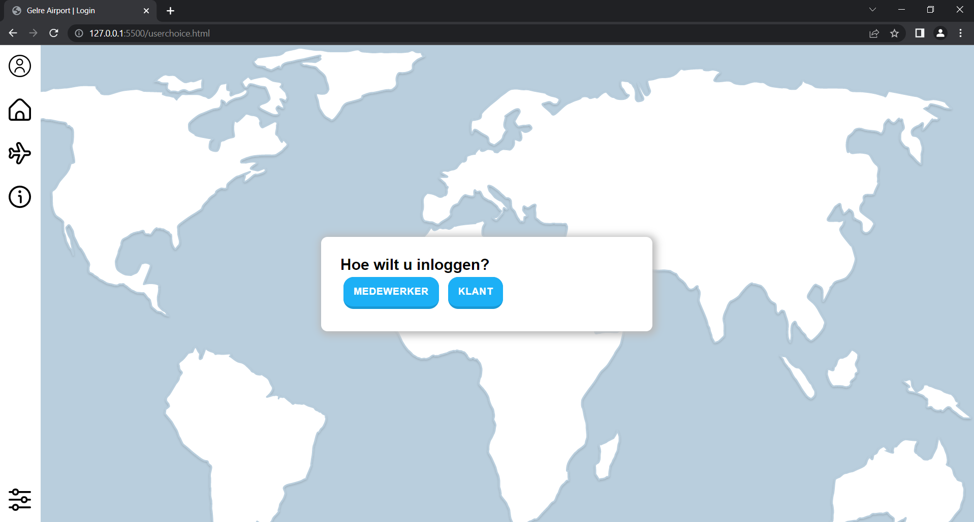

## Login medewerker (loginuser.html)

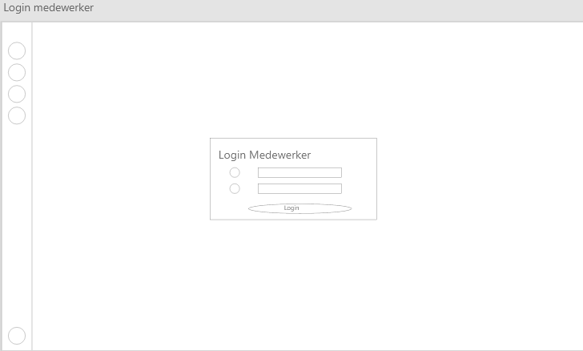

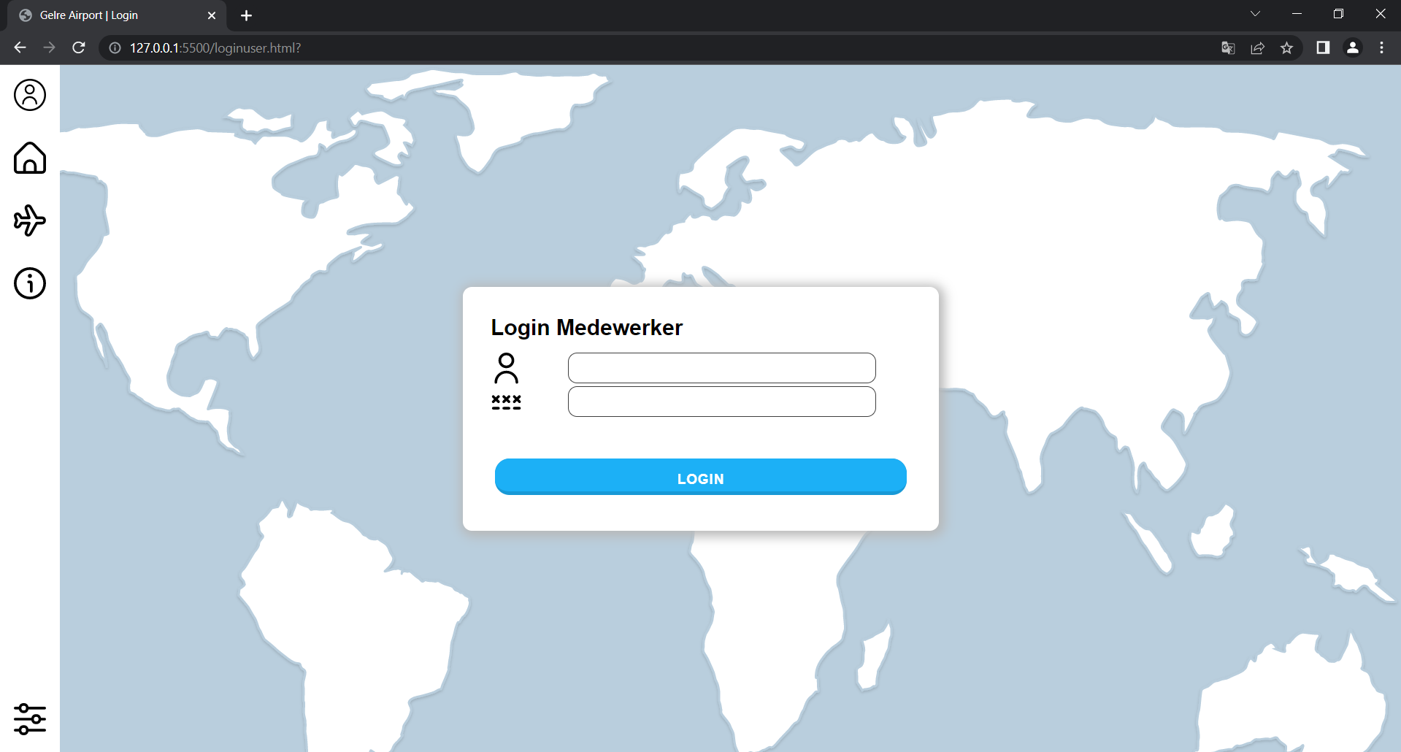

## Medewerker pagina (userpage.html)

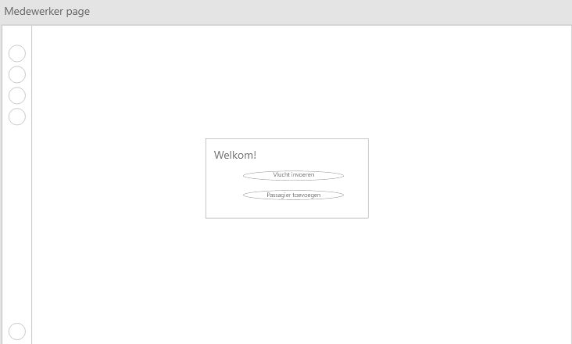

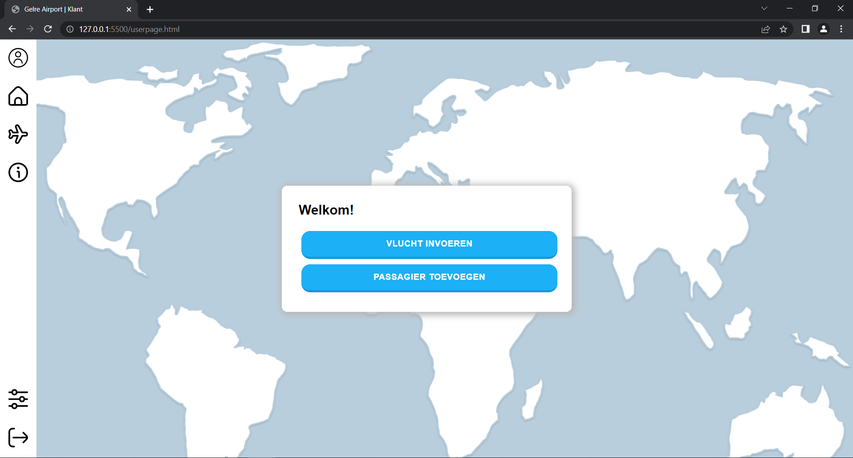

## Passagier toevoegen (userdata.html)

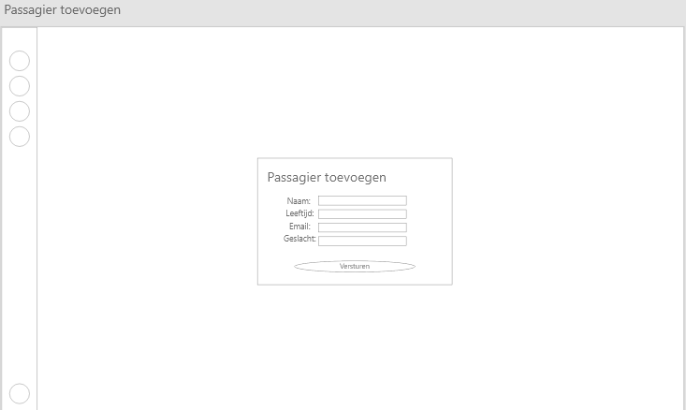

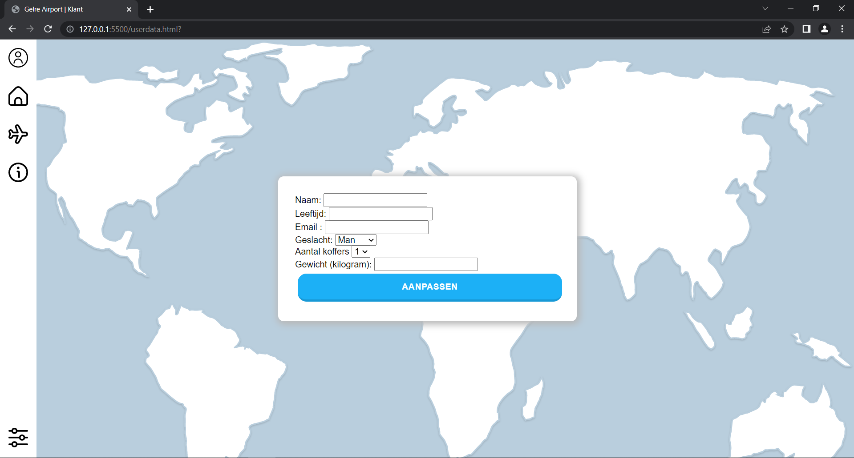

## Vlucht toevoegen (addflight.html)

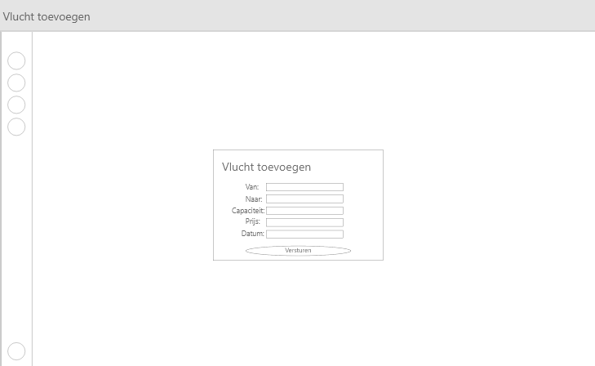

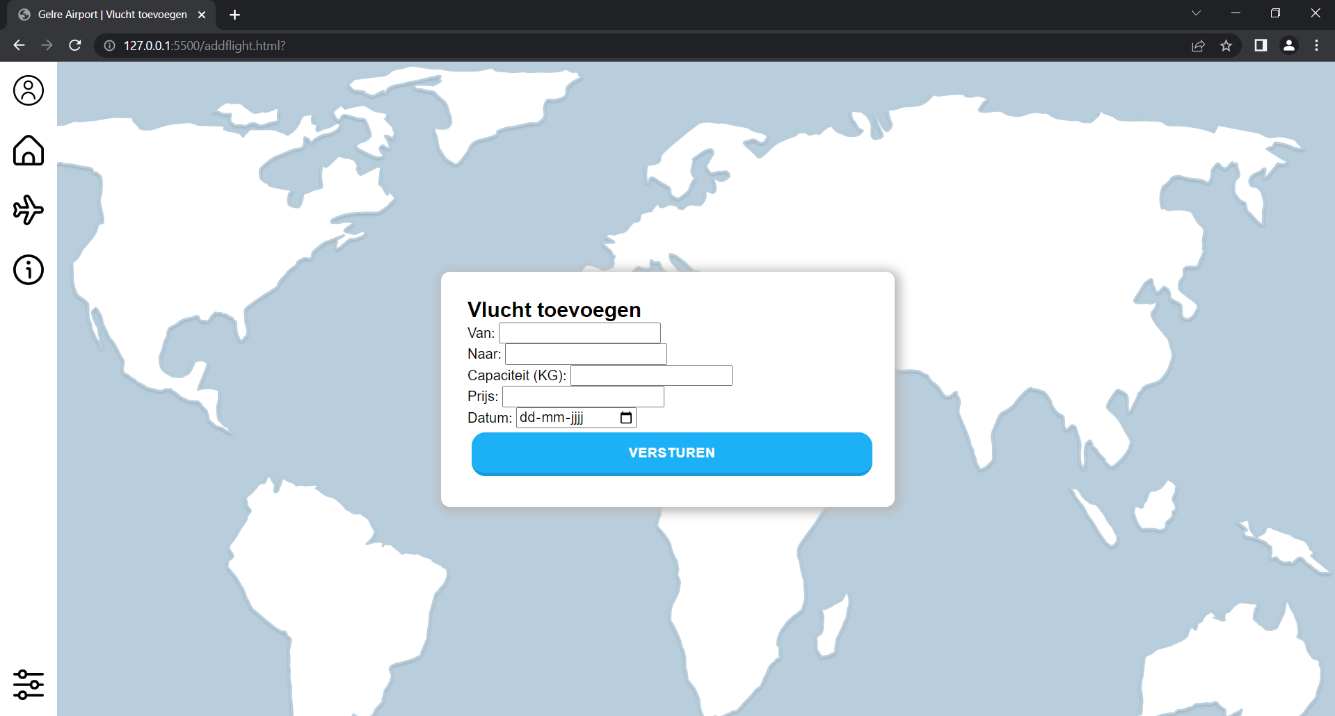

## Actie succesful medewerker (succesuserdata.html)

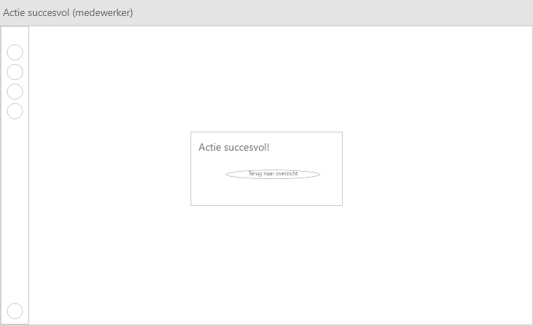

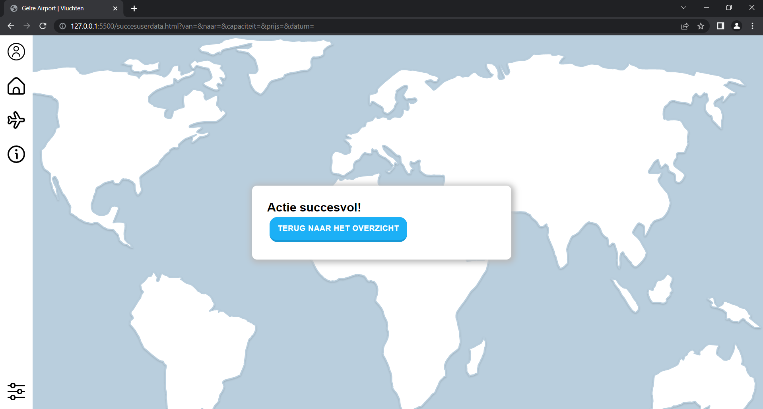

## Login klant (logincustomer.html)

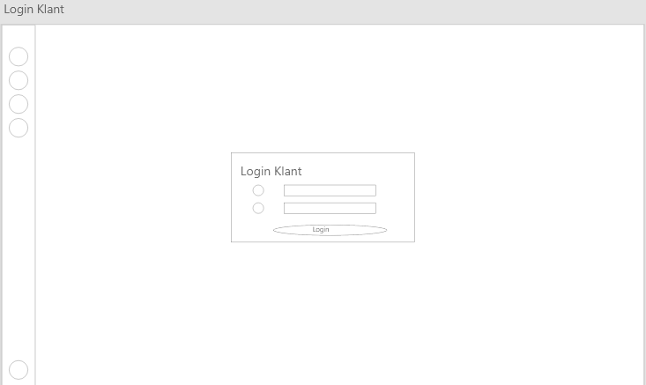

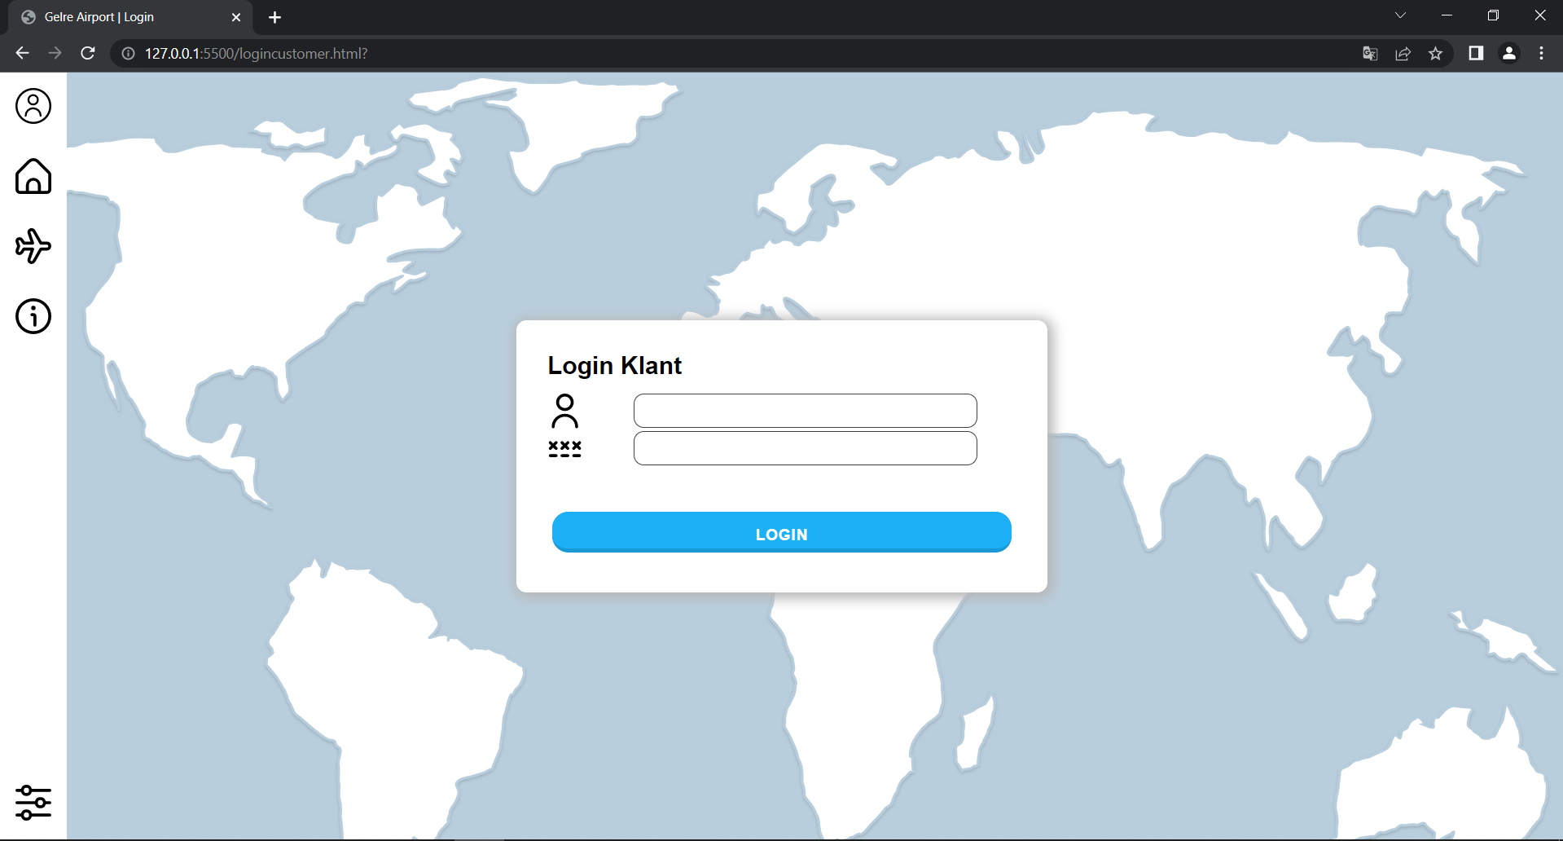

## Klant pagina (customerpage.html)

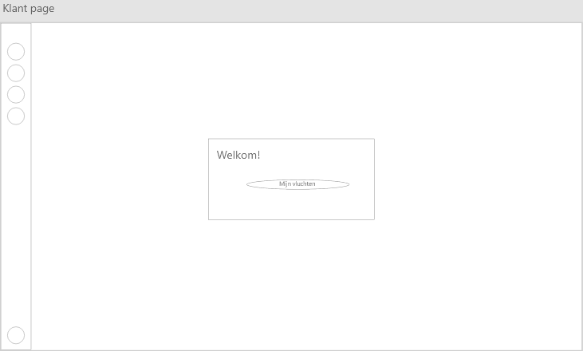

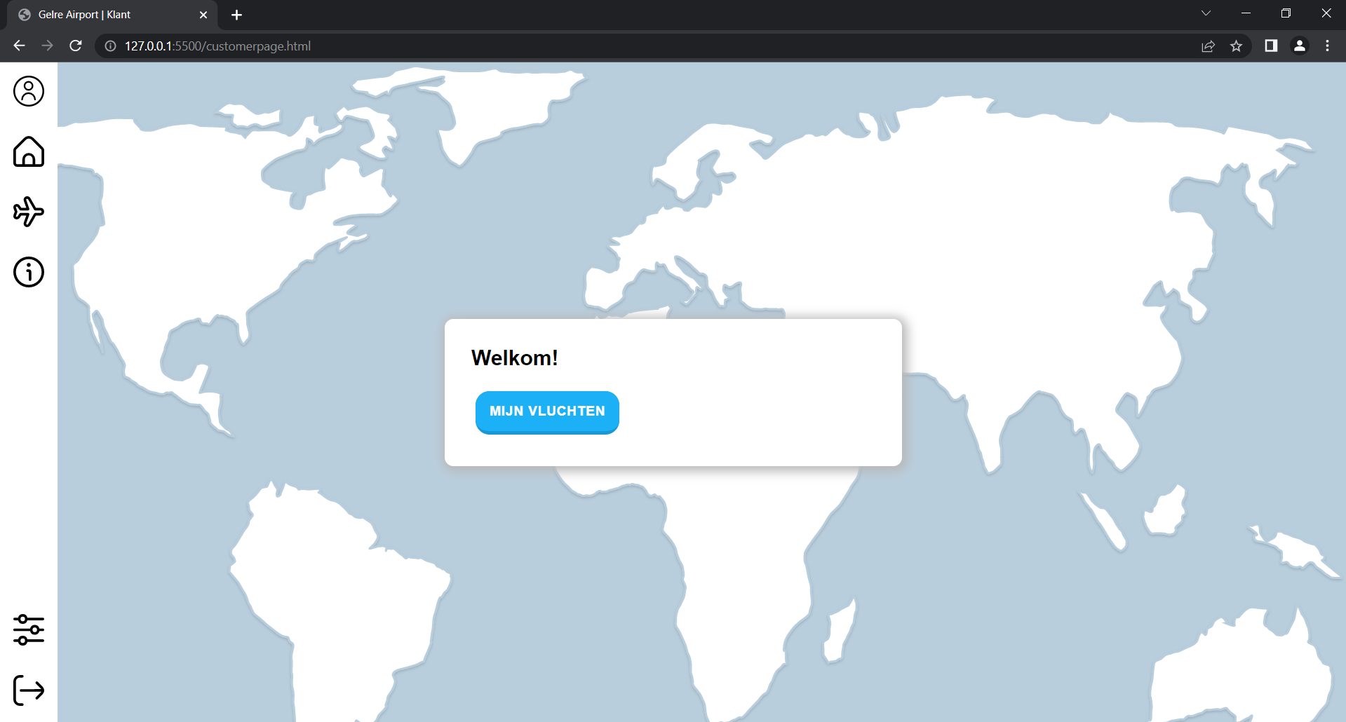

## Mijn vlucht (trip.html)

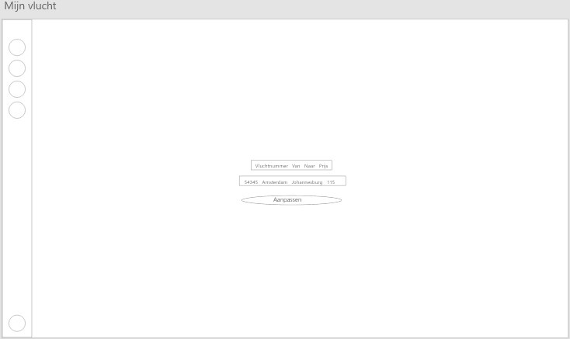

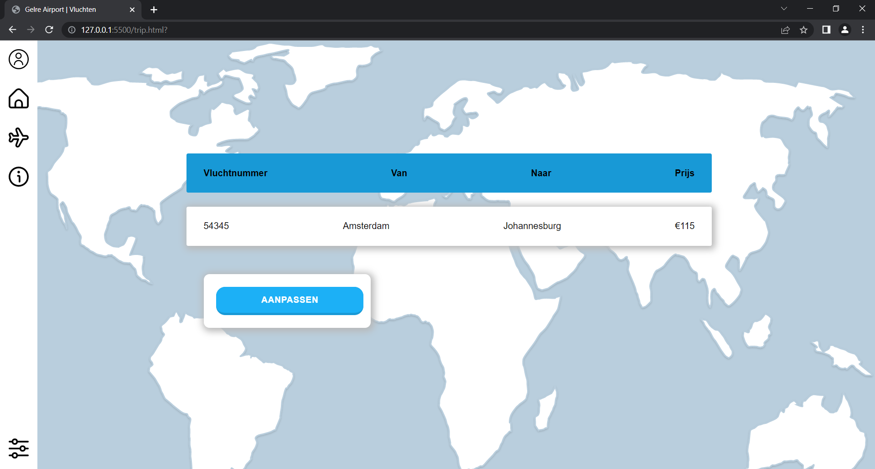

## Vluchtdata klant (flightdata.html)

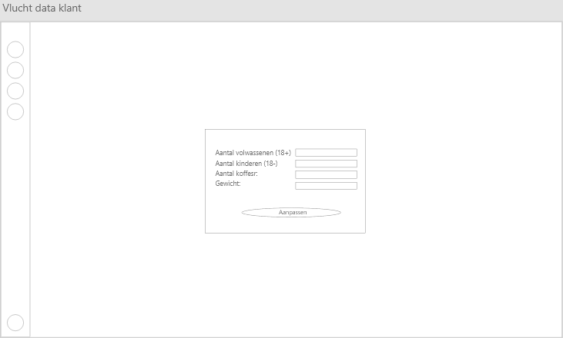

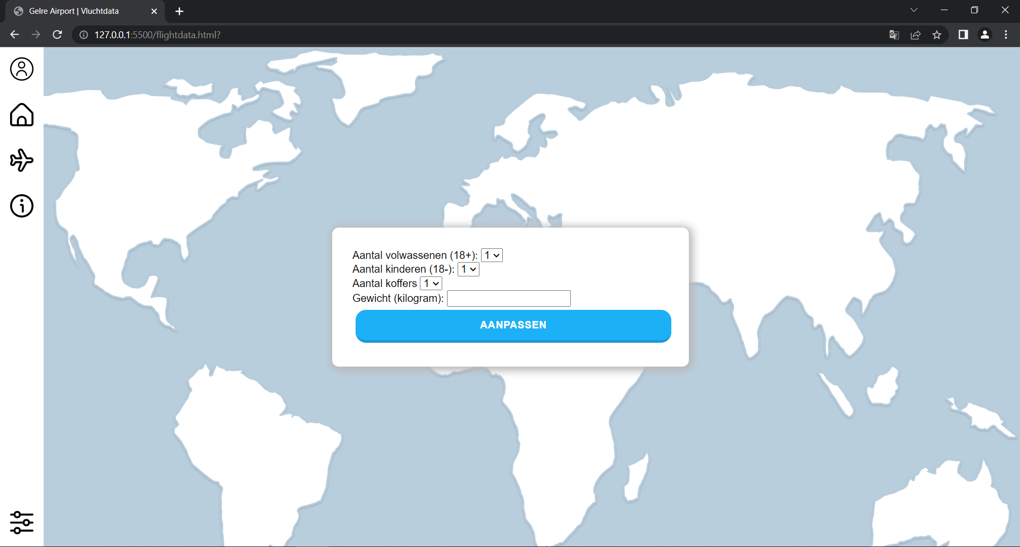

## Actie succesvol klant (succes.html)

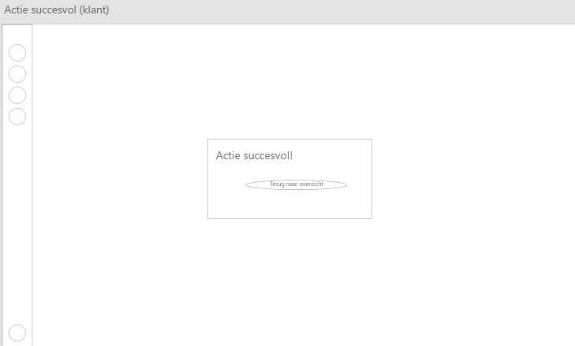

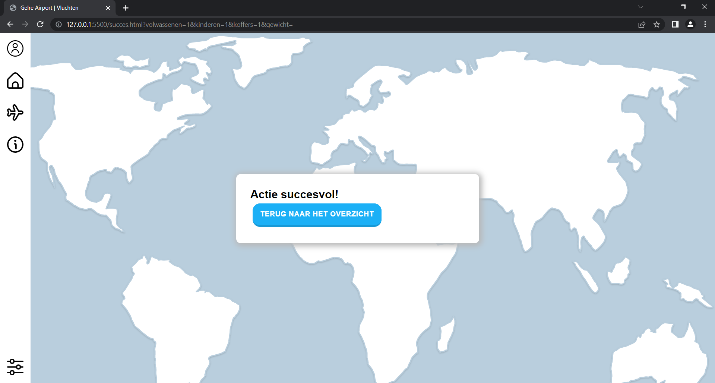

## Vluchtnummer zoeken (flightnumber.html)

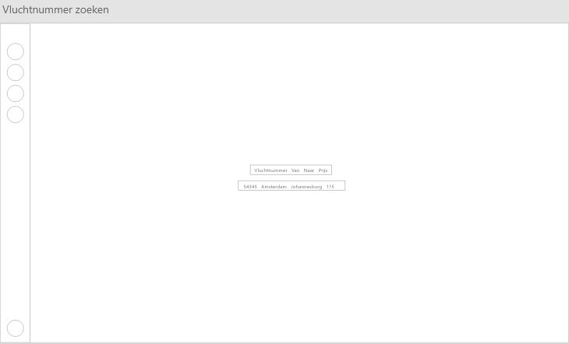

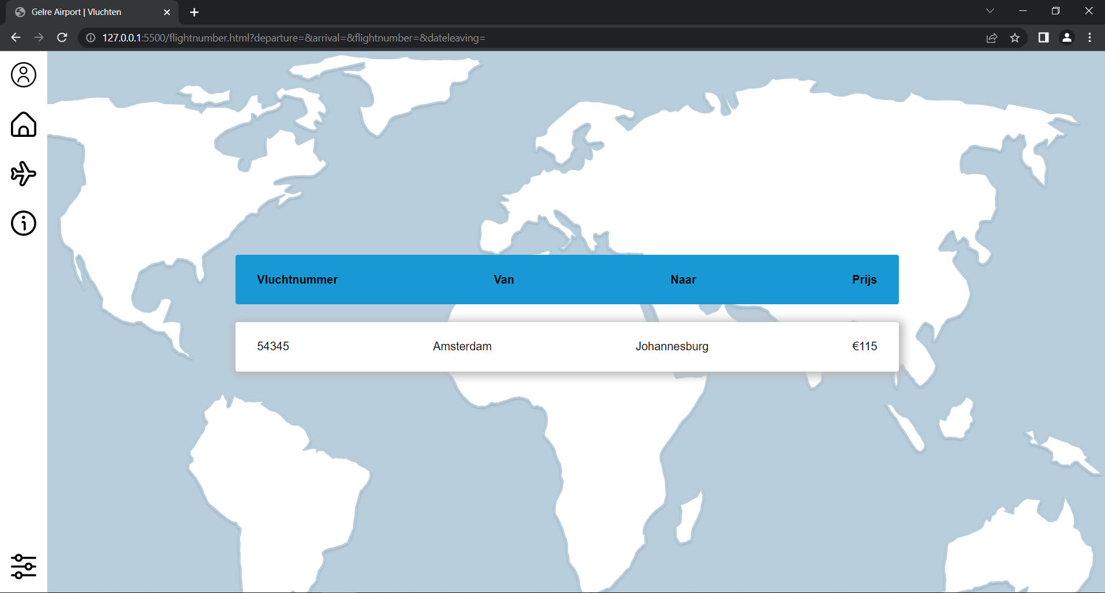

## Privacy policy (privacypolicy.html)

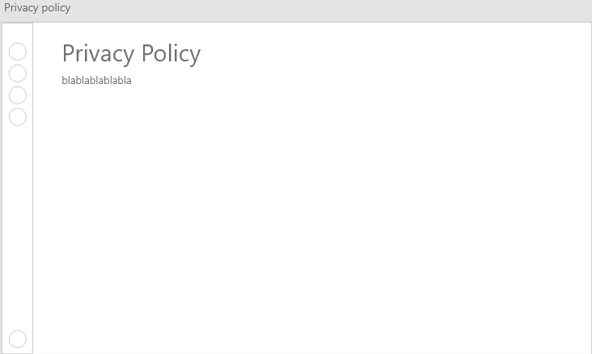

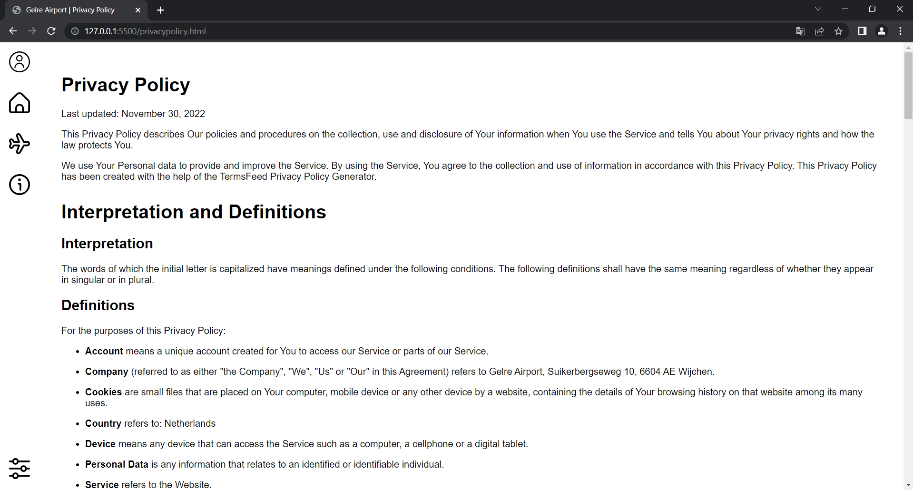

## Vluchten (flights.html)

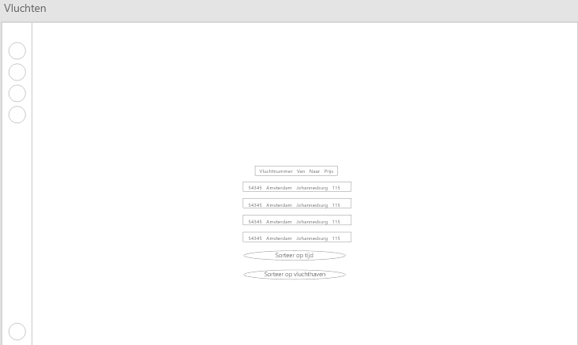

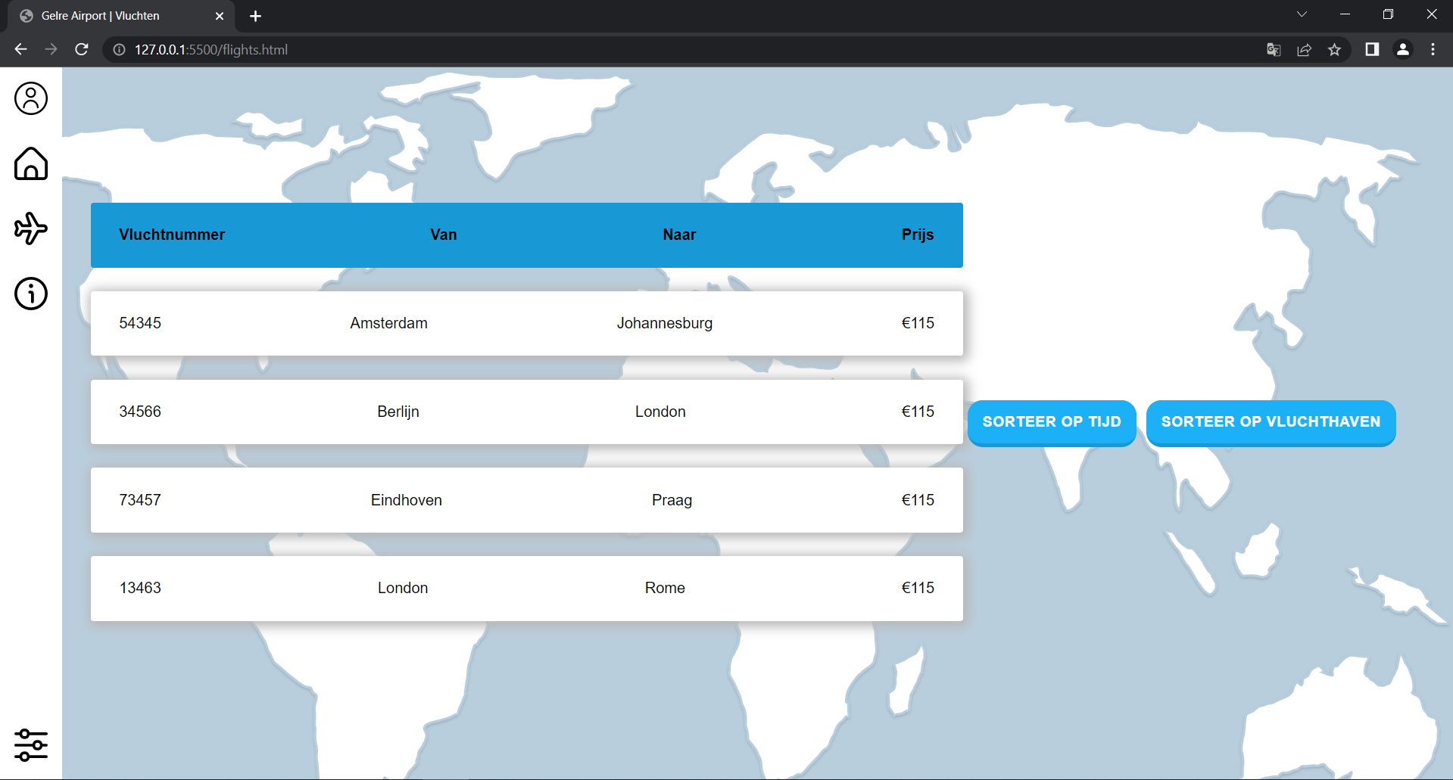

# Userstories

De opgegeven user stories zijn gerealiseerd, maar waar? Hier is een overzicht van welke userstory bij welke pagina hoort.

## Userstory tabel

|  |  |  |  |  |
| --- | --- | --- | --- | --- |
| Als… | Vereiste | Zodat… | Code | Pagina |
| Gebruiker | wil ik dat ik kan aangeven dat ik een passagier of een medewerker ben | ik alleen maar relevante informatie voor mijzelf zie. | GB-01 | Userchoice.html |
| Gebruiker | wil ik vluchtgegevens kunnen inzien van vluchten die nog moeten plaatsvinden o.b.v. het vluchtnummer. | ik weet waar en hoelaat een vliegtuig land en/of aankomt. | GB-02 | Index.html / flights.html |
| Passagier | wil ik mijn eigen vluchtgegevens kunnen inzien. | ik niet afhankelijk ben van een baliemedewerker ben | PA-01 | Customerpage.html / trip.html |
| Passagier | wil ik zelf een koffer kunnen inchecken | zodat ik niet hoef te wachten op een medewerker die vrij is. | PA-02 | Flightdata.html |
| Passagier | wil ik meerdere koffers kunnen inchecken | ik niet al mijn bagage in 1 koffer moet stoppen. | PA-03 | Flightdata.html |
| Medewerker | wil ik de baggage van een Passagier zo efficient mogelijk kunnen inchecken | ik mijn werk goed en snel kan doen. | MW-01 | Userpage.html / userdata.html |
| Medewerker | wil ik vluchtgegevens kunnen ophalen van alle vluchten o.b.v. een vluchtnummer | ik een Passagier kan voorzien van alle vluchtgegevens | MW-02 | Index.html |
| Medewerker | wil ik een overzicht hebben van alle vluchten en deze kunnen sorteren op tijd en luchthaven | ik snel een overzicht kan hebben van vluchten en luchthavens. | MW-03 | Flights.html |
| Medewerker | wil ik een nieuwe Vlucht kunnen invoeren | er recente vluchten in het systeem kunnen worden toegevoegd. | MW-04 | Userpage.html / addflight.html |
| Medewerker | een nieuwe Passagier kunnen invoeren | een Passagier snel een vlucht kan boeken. | MW-05 | Userpage.html / userdata.html |
| Opdrachtgever | wil ik dat er niet meer passagiers in het vliegtuig ingecheckt worden dan dat er plaats is | het vliegtuig niet overboekt wordt | OG-01 | Addflight.html |
| Opdrachtgever | wil ik dat het totale gewicht aan bagage niet het maximum van de vlucht overtreft. | het vliegtuig niet neerstort doordat het te zwaar is | OG-02 | Addflight.html |
| Opdrachtgever | wil ik dat gebruikers alleen bij voor hun relevante informatie kunnen | er niet gevoelige informatie bij de verkeerde persoon kan komen | OG-03 | Userchoice.html |

# FLow

Ook is er een flow te vinden in de website. Ik heb ervoor gekozen om alle vertakkingen etc te laten zien d.m.v. adobeXD en pijlen.

## Flow afbeelding

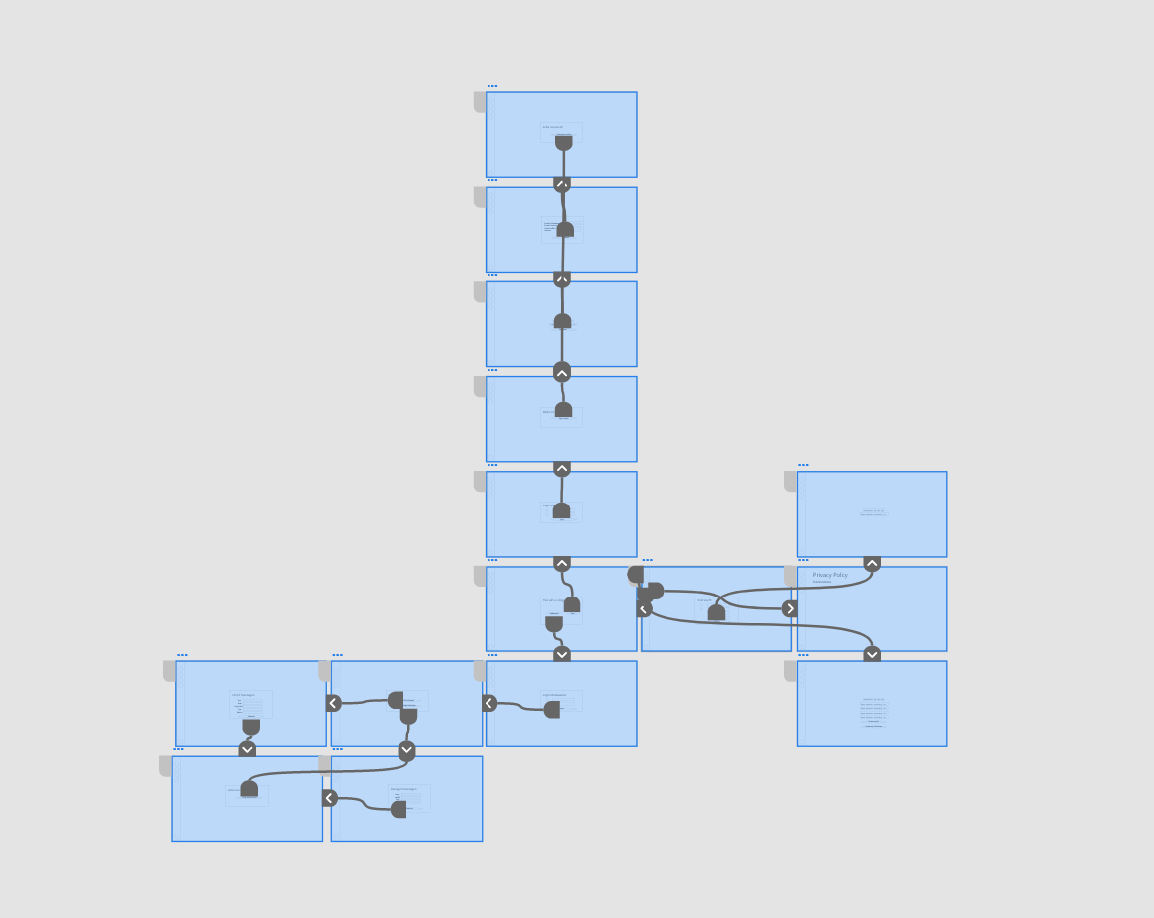

# Keuzes

Tijdens het maken van dit beroepsproduct zijn er erg veel keuzes gemaakt voor zowel design als bruikbaarheid. Deze keuzes worden hier toegelicht.

## Kleurenthema

Het kleurenthema is gekozen zodat de website een duidelijk contrast heeft van tekst, knoppen en achtergrond. De kleurcodes zijn:

#FFFFFF; (Wit)

#000000; (Zwart)

#B9CEDD; (Babylichtblauw)

#1899D6; (Donkerblauw)

#1CB0F6; (Lichtblauw)

Zoals u hierboven kunt zien bestaan de kleuren voornamelijk uit blauw, wit en zwart. Blauw en wit zorgt voor een mooie symphonie terwijl zwart er duidelijk bovenuit straalt. Dit zorgt ervoor dat leesbaarheid erg comfortabel is maar ook een plezier voor het oog.

Een argument zou echter gemaakt kunnen worden dat in het donker deze website te fel is. Een oplossing zou zijn om een themepicker toe te voegen (het begin daarvoor zit al op de website) zodat er bijvoorbeeld een dark mode aangezet kan worden. Voor de dark mode zou ik het blauw erin houden maar de witte achtergrond vervangen met een grijze, bijvoorbeeld (#3f3f3f) grijs, en alle tekst vervangen met wit. Ook als de tekst al wit is. Zo wordt het contrast behouden en blijft het ook nog mooi.

## Knoppen



Knop Gelre Airport

Voor de knop is een 3d effect gekozen geïnspireerd door Duolingo. De kleuren zijn:

#FFFFFF; (Wit)

#1899D6; (Donkerblauw)

#1CB0F6; (Lichtblauw)

De knop moest opvallen, maar niet overheersen. Duidelijk zijn maar niet afleidend. Over het algemeen ben ik van mening dat dit goed is gelukt. Ook krijgt de knop een gloed als je eroverheen gaat met je muis. Ook dit draagt bij aan het algehele effect van duidelijkheid en contrast.

## Achtergrond

Als achtergrond is er gekozen voor een wereldkaart. De kaart is een SVG dus de kwaliteit blijft altijd hoog. De kleuren van de achtergrond zijn:

#FFFFFF; (Wit)

#1CB0F6; (Lichtblauw)

Er is gekozen voor lichtblauw zodat de achtergrond wat meer wegvalt, het wit zorgt ervoor dat de afbeelding toch nog duidelijk is. Dit zorgt voor een mooie abstracte achtergrond die niet al te aanwezig is, maar een mooie bijdrage levert aan de website.

## Lettertype

Het lettertype is een belangrijk iets in een website. Voor deze website is gekozen voor Helvetica. Een mooi font dat redelijk simpel is. Een mix van dikgedrukt en normale diktes duiden titels en tekst aan.

## Icons

In plaats van een normale horizontale navbar met tekst erin ben ik gegaan voor een verticale met icons. Dit alternatief provoceert het klikken van knoppen en zorgt voor duidelijkheid zonder veel ruimte in te nemen. Ook alle icons zijn SVG’s zodat de kwaliteit optimaal blijft. Een ander voordeel van SVG’s is dat de kleur nog veranderd kan worden. Dit zou voor de themepicker erg handig kunnen zijn.

# Tot slot

Ik zou graag willen eindigen door uit te spreken hoe leuk ik dit project vond. Het maken van een website vond ik sowieso al leuk, maar het designproces, het realiseren en bugfixen was dit project echt leuk om te doen.